**мІНІСТЕРСТВО ОСВІТИ І НАУКИ УКРАЇНИ**

**нАЦІОНАЛЬНИЙ УНІВЕРСИТЕТ «лЬВІВСЬКА ПОЛІТЕХНІКА»**

**ІНСТИТУТ КОМП’ЮТЕРНИХ НАУК ТА ІНОРМАЦІЙНИХ ТЕХНОЛОГІЙ**

|  |
| --- |
| **2021** |



**ЗВІТ**

**Про виконання лабораторної роботи № 2.1**

**«Лінійні програми»**

**З дисципліни**

**«Алгоритмізація та програмування»**

**Студента групи ІТ-11**

**Капанайка Арсена Тарасовича**

**Прийняв викладач**

**Григорович В. Г.**

**Умова завдання:**

Напишіть програму для розрахунку за двома формулами (результати обчислень за двома формулами мають збігатися).

**Варіант 9.**

$$z_{1}=(\cos{α}-\cos{β})^{2}-(\sin{α}-\sin{{β)}^{2}};$$

$$z_{2}=-4\sin^{2}{\frac{α-β}{2}}×\cos\left(α+β\right);$$

**Алгоритм дій:**

* Вводимо початковий код,який дано стандартно для початку роботи з кодом.

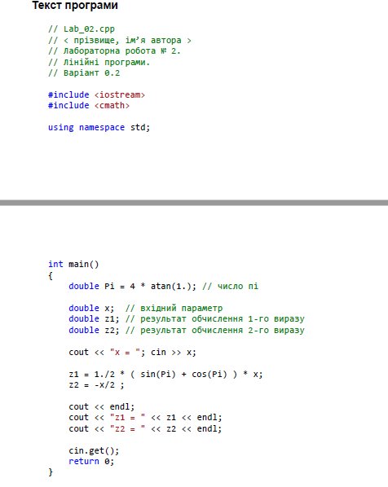

* Після проведеної операції з переписом коду в Microsoft Visual Studio,корегуємо текст програми під свій варіант завдання.

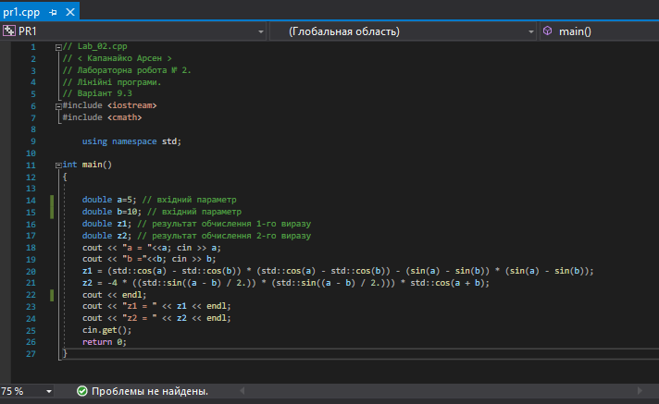

1.Вводимо значення.

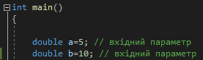

На даному скріншоті показано,що введено змінні a та b.Також ці змінні були ініціалізовані випадковими int значеннями **5** та **10**.

2.Обчислити $z_{1}$ та $z_{2}$.



На даному скріншоті показано,як в даному випадку я обчислив змінні $z_{1}$ та $z_{2}$.

3.Вивести $z_{1}$ та $z_{2}$.

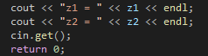

На цьому скріншоті наглядно видно,що змінні $z_{1}$ та $z_{2}$ повинні вивестись в консоль програми Microsoft Visual Studio.

Як ми можемо помітити,на наступному скріншоті видно:

* Змінні a та b виводяться на екран.
* Змінні $z_{1}$ та $z_{2}$ виводяться на екран.
* Результат обчислення змінних $z_{1}$ та $z_{2}$ є рівним.

А якщо результати обох виразів є рівними в кінцевому результаті,то очевидно,що програма написана правильно,обчислення зроблені вірні та програма працює коректно,без перебоїв.

**Висновок: у цій лабораторній роботі №2.1 я навчився писати та розуміти алгоритм дій математичних лінійних функцій,їх роботу,виконання та усвідомив правильність написання коду.**